Frida y el juguete
Google Classroom
Leyenda de Francia recopilada por Carolyn Sherwin Bailey
© Versión de Paola Artmann
Audio de texto a voz para una lectura asistida
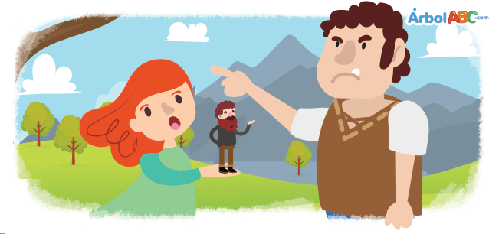
Hace mucho tiempo, los gigantes vivían entre las montañas solitarias de Alsacia. En la cima de la montaña más alta, había un castillo llamado Burg Niedeck y era ahí donde el más poderoso de los gigantes vivía con su esposa y su hija llamada Frida.
Frida, que era tan alta como el campanario de una iglesia recorría las montañas con toda libertad, pero sabía que nunca debía acercase al valle donde vivían las personas pequeñas.
Estas personas eran campesinos que labraban la tierra y plantaban maíz, trigo y cebada. También podaban sus viñas y cavaban zanjas, cosas que los gigantes no podían hacer. Por esta razón, los gigantes tomaban parte de lo que las pequeñas personas cosechaban. Y lo hacían a escondidas, sin dejar rastro, pues según el hechizo, el día en que un campesino llegara hasta Burg Niedeck sería el fin de todos los gigantes. Sin embargo, Burg Niedeck era muy difícil de alcanzar y a ningún campesino se le había ocurrido llegar hasta allá.
Un día, Frida jugaba en las afueras del castillo bajo el calor abrasador del sol. Pero el valle verde se veía tan fresco y sombreado, que la niña no pudo resistirse y decidió bajar por la ladera de la montaña hasta llegar al valle prohibido.
Al cabo de un corto tiempo, se encontró con un campesino arando la tierra.
Con un grito de alegría, Frida se arrodilló.
—¡Qué juguete tan pequeño y encantador! —dijo—. Me lo llevaré a casa para jugar.
Extendiendo su pañuelo en el suelo, levantó cuidadosamente al pobre campesino y lo puso en el centro. Luego, tomó el pañuelo por las cuatro esquinas y subió por la ladera de la montaña saltando y corriendo alegremente. Sus pisadas eran tan fuertes como la llegada de un terremoto.
En la puerta del palacio encontró a su padre.
—Hola, pequeña —dijo el gigante—. ¿Qué traes en ese pañuelo?
—¡Mira! — respondió Frida—. He encontrado un juguete maravilloso.
El gigante frunció el ceño, y sacudió la cabeza.
—¿Qué has hecho? —dijo enojado—. Este no es un juguete. ¿Acaso no sabes que el día en que un campesino llegara hasta Burg Niedeck sería el fin de todos los gigantes? Llévalo al valle de inmediato, quizás no se rompa el hechizo.
Frida tomó nuevamente al campesino y lo llevó al campo, pero era demasiado tarde. Esa misma noche todos los gigantes desaparecieron. En la mañana, Burg Niedeck quedó en ruinas. Y hasta el día de hoy, no se sabe de la existencia de los gigantes.

